感恩实践课学习材料
【使用说明】
- 本材料共分为三个部分：【法义】、【思考】、【练习】
- 自修方式：
1）【法义】：阅读法义内容，列提纲
2）【思考】：根据思考问题逐题写下自己的心得；
3）【练习】：在小组交流前完成以下练习：感恩日记2 篇、因缘之网2 篇。
- 组修方式：根据【思考】部分的题目逐题讨论交流（组修流程在材料最后）。
- 班修方式：辅导员根据PPT 组织交流分享。
- 后续训练方式：本课交流完后，全体学员根据“后续练习计划”练习，交流分享。
【法义】
一、认识感恩
定义：对拥有的一切心怀感恩，感激所有付出的人。
佛教所说的感恩，不仅仅局限于某个具体的人或事。佛教认为，一切众生是相互依赖的，每个人的生存都离不开家庭、社会、大众、自然，所以要心怀感恩地面对一切。
——节选自《访谈：中国文化中的感恩精神》
如果没有感恩心，看别人往往没感觉，甚至会心生对立，觉得世上都是敌人，都在算计你。当你带着这样的心态看人，看到谁都不欢喜，别人看到你也不欢喜。如果我们认识到，自己每天在享受他人的给予，不仅是父母、亲戚、朋友的帮助关爱，还有社会各行各业的人提供服务，乃至飞鸟鱼虫，都在为地球共建生态环境，就能带着感恩心看待众生，看到一切都心生欢喜。当我们以这样的心看待众生，就会产生亲和力，让众生欢喜，被众生接纳。这种和乐就是幸福的助缘。
——节选自《企业与人生》
恩田，就是对有恩于你的人，比如父母长辈、兄弟姐妹、亲戚朋友，包括一切众生，乃至山河大地，都怀着感恩心去回报。因为我们的生活离不开他人帮助，也离不开日月天地，山川草木。正是因为这一切的存在，我们才能自在无忧地生活。所以，我们要以感恩心面对这一切，尽己所能地回馈他人，包括关爱社会，保护环境。当我们心怀感恩时，看到一切都会非常欢喜。感恩不仅是福报的源泉，本身就是一种健康、正向、让人快乐的心理。在回馈的同时，自己当下就能受益。相反，如果不知感恩，总是带着负面心理看问题，觉得谁都欠了你，结果只能让自己痛苦。
——节选自《心灵创造幸福》
二、为什么要修感恩心？（利益思维）
感恩研究领域的领军人物罗伯特· 埃蒙斯的观点（RobertEmmons&Mishra,2012），实践感恩可以带来8 种不同的好处，包括：
1)最佳收益：感恩能让我们从积极的经历中更好的人际关系：感恩可以加强我们的人际关系。当我们真正意识到朋友和家人的价值时，我们可能会更好地对待他们。当我们善待他们，他们也善待我们。
2)更少的负面比较：表达感激会降低我们与他人比较的可能性。我们变得感恩，满足于我们所拥有的（朋友、家人、家庭、健康），并且不太可能为我们没有的东西感到难过。
3)更少的负面情绪：当我们表达感激之情时，我们的负面情绪可能会更少。例如，当我们心存感激时，我们就不太可能感到内疚、贪婪或愤怒。
4)慢适应：拥有新东西的快乐能持续多久？最初，我们感到快乐，但这种快乐不会持续很长时间。通过欣赏事物和经历的意义和价值，我们可以放慢这种适应的速度，让快乐的体验持续更长的时间。
5)获得最佳收益。
6)自我价值和自尊：感恩能提升我们的自我价值和自尊。使我们更加自信和高效。避免自怜，这是一种倾向于感觉受害的状态。
7)应对压力：感恩可以帮助我们应对压力和逆境。在最初的震惊之后，感恩可以帮助我们评估什么是生活中最重要的。
8)帮助他人：感恩的人更有可能帮助他人。他们变得更能意识到善良和关心的行为，并感到有必要回报。他们不太可能是拜金者，而更可能珍惜他们所拥有的。
佛法认为，感恩心能给我们带来这些利益：
1)感恩是福报的源泉
2)使人内心调柔、欢喜
3)产生亲和力，让众生欢喜，被众生接纳，与众生建立善缘
4)有助于社会和谐
5)是爱心和慈悲心的基础
三、修习感恩
我们不是孤立地生活在这个世界，需要父母养育，需要老师教导，长大成人后，依然离不开社会大众的给予。否则，我们就要自己种田，自己织布，自己制造生活所需。仅仅是每天的衣食住行，我们就得到了众生多少帮助，多少付出啊。所以说，每个众生都是对我们有恩的人，是需要我们用感恩心回报的。现代人比较注重“自我”的感受，而从佛法来看，这个“自我”无非是一场彻头彻尾的超级骗局。在这种感受的误导下，人们很容易将自己和世界对立起来，甚至将每个人视为潜在的敌人，导致孤独、自闭乃至抑郁等心理疾病。如果换个角度，想着每个人都有恩于你，整个世界都在为你服务，那么，看到任何人都不会觉得陌生。
【思考】
根据相应法义内容，思考并回答以下问题
一、认识感恩
1.感恩是一种怎样的心理? 佛法所说的感恩有什么特殊之处？
2.如果没有感恩心会怎样?
3.如何才能带着感恩心看待众生?
4.在后面的【练习】部分，写感恩日记。小组交流时分享：1）我的感恩日记内容；2）这个简单的练习，有什么作用？我需要持续做吗？为什么？
二、为什么要修感恩
1.佛法认为，感恩心能给我们带来哪些利益？对于佛法所说的这些感恩的利益，逐一结合现实人生观察，分享案例。
2.结合自己思考：我需要修习感恩心吗？为什么？写下我要修感恩心的理由。
三、修习感恩
1.生活中，我通常会把身边哪些人的付出当作是理所当然的，很少对他们生起感恩之心？请列举。
2.生活中，有哪些人我觉得是毫无关系的陌生人？我是以怎样的心态和表现面对这些“陌生人”的？
3.在后面的【练习】部分，画因缘之网。小组交流时分享：1）我画了哪几个因缘之网？2）通过因缘之网的练习，我有怎样的体会？
4.小组交流时，组员们共同完成一个“因缘之网”的练习。请以“我们此刻的相遇”为感恩的事件，画出此事的“因缘之网”。分享：“我们此刻的相遇”由哪些因缘形成？哪些因缘特别触动我？通过这个练习，我有何想法和感受？（请提前准备好笔和纸）
【练习】
练习1：感恩日记
仔细观察生活中值得感恩的人、事、物，用手机或纸笔写下来，多多益善。并评估自己对每一项的“感恩程度”（1-5 分，5 分代表非常感恩）。写完后回顾一下，体会内心生起的感恩之心，安住于此30 秒。
第1 天
感恩日记：
今日感恩练习心得：
第2 天
感恩日记：
今日感恩练习心得：
练习2：因缘之网
现代社会“原子化”的生活，常常让人们产生一种孤立的错觉。事实上，所有的生命都紧密相连、相互依存。
1)请选择一个自己感恩的事物，写在纸的中心。
2)把成就这个事物的因缘（人、事、物）逐个列出来，用线条连接，方框表示事、物，圆圈表示人。
3)每个人或事又是缘起而非独存的，再把成就他们的因缘依次列出来，形成“因缘之网”。参考示例：
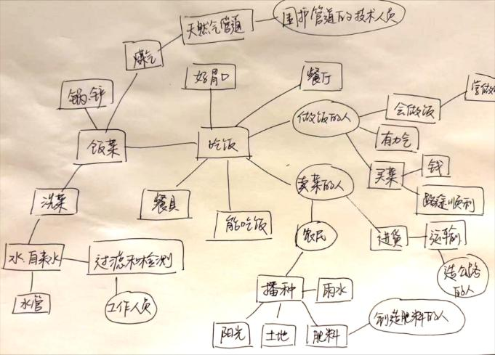
我的练习1:
我的练习2：
小组交流流程：
一、前行：三称本师圣号+大乘归敬颂
二、恭听《慈经》
三、根据以上的思考和练习题交流、分享。
四、一起诵读：感恩祈愿文
感恩自然的馈赠，
感恩父母的哺育，
感恩师长的教诲，
感恩国土的滋养，
感恩众生的成就，
感恩三宝的护佑。
愿我们对拥有的一切心怀感恩，也愿我们因感恩而乐于付出，
更愿这份感恩给众生带去慰藉，唤醒那些尘封的心灵，消融所有自他的隔阂
愿人们在感恩中敞开心扉，彼此关爱
愿世界在感恩中充满温暖，处处和平。
五、回向
后续练习计划：
每日座上慈心练习每日感恩练习第一周对自己修慈心-15 分钟
感恩日记第二周对自己修慈心-15 分钟因缘之网1、练习要求：座上+座下练习每周至少5 天2、每日分享：在班群分享自己每日的练习及心得3、每周班级交流后，请2-3 位同学分享本周练习心得

